Муниципальное автономное общеобразовательное учреждение
Полевского муниципального округа Свердловской области
«Средняя общеобразовательная школа №8»



Всероссийский конкурс для детей и педагогической общественности
по творчеству В.П. Крапивина «Оруженосцы Командора» в 2025 году

Номинация «Педагогика Командора»

Квест
«Летучие Бродяги: По следам ковра-самолета»
(по сказке В. Крапивина «Ковер-самолет»)

Автор:
Долгих Алена Викторовна,
заведующий библиотекой
МАОУ ПМО СО «СОШ №8»
dolgih.alena@mail.ru
8(912)266-59-32

2025 год
Квест «Летучие Бродяги: По следам ковра-самолета»
(по повести В. Крапивина «Ковер-самолет»)

Возрастная группа: обучающиеся 4-5 классов
Время проведения: 45 минут
Формат: командная игра (4-6 человек), до 6 команд

Актуальность:
Проведение квеста по повести В. Крапивина «Ковер-самолет» позволяет через современный игровой формат познакомить цифровое поколение с классикой отечественной детской литературы, пробудить живой интерес к чтению и показать вечные ценности — дружбу, верность и силу мечты. Это произведение В. Крапивина говорит о том, что настоящая магия — это дружба, доверие, смелость мечтать и способность видеть чудо в обычных вещах, что даже в самом обычном городке можно прожить самое необыкновенное лето.
Литературный квест — это универсальный инструмент, который можно адаптировать под любой возраст (от дошкольников до старшеклассников) и любое произведение школьной программы или внеклассного чтения. Книга становится не объектом для изучения, а увлекательным миром, который хочется исследовать. Такой опыт запомнится участникам гораздо ярче, чем традиционный урок, и, возможно, побудит их к чтению произведений автора.

Цель:
стимулирование интереса к чтению и творчеству Владислава Крапивина через игровое погружение в мир его книги «Ковер-самолет».
Задачи:
- Пробудить у участников эмоциональный интерес к сюжету и героям повести, создать положительный образ книги и желание прочитать ее полностью.
- В увлекательной форме познакомить участников с основными героями, ключевыми событиями и атмосферой произведения В. Крапивина «Ковер-самолет».
- Создать условия для неформального общения и развития навыков командной работы, взаимопомощи и совместного поиска решений.
- В игровом формате потренировать внимательность к тексту, логику и смекалку через выполнение заданий, основанных на поиске информации в книге.
- Стимулировать последующий выбор книг В. Крапивина и другой похожей приключенческой литературы для домашнего чтения.
- Способствовать осмыслению и принятию таких нравственных ценностей, как дружба, взаимопомощь, ответственность, справедливость, которые являются центральными в творчестве В. Крапивина.

Планируемые результаты

Личностные:
- Формирование мотивации к чтению через игровую деятельность.
- Развитие интереса к творчеству В. Крапивина и ценностям дружбы, взаимопомощи, ответственности.
- Воспитание уважения к литературному наследию и культуре чтения.

Метапредметные:
  - Умение планировать действия в соответствии с поставленной задачей.
  - Развитие навыков самоконтроля и коррекции своих действий по ходу игры.
  - Развитие умения работать с текстом: находить информацию, анализировать, систематизировать.
  - Формирование навыков решения логических задач, расшифровки кодов.
  - Развитие навыков сотрудничества в команде, распределения ролей.
  - Умение аргументировать свою точку зрения, слушать других.

Предметные:
- Знакомство с сюжетом и героями повести В. Крапивина «Ковер-самолет».
- Формирование умения анализировать художественный текст, выделять ключевые детали.
- Расширение читательского кругозора.

Оборудование и подготовка
Зоны проведения: актовый зал, помещение школьной библиотеки, учебные кабинеты.
Оборудование:
- Маршрутные листы для команды (Приложение 1).
- Тексты произведения В. Крапивина «Ковер-самолет» (полный текст или распечатанные отрывки).
- Карточки с заданиями.
- Кусочки пазла с изображением ковра-самолета и буквами (Приложение 2).
- Грамоты или сертификаты участников.

Ход квеста

Введение (5 минут)
Просмотр буктрейлера «Летящие сказки»:
https://rutube.ru/video/private/3a527e9bae9ef72e5dc0d5e898c2accd/?p=mxRut0XMj8bjc6C_o6E2lQ&r=a
Ведущий (библиотекарь):
Здравствуйте, юные искатели приключений! Сегодня мы перенесемся в мир Владислава Крапивина.
Мы отправимся в библиопутешествие по следам «Ковра-самолета», сказки, в которой два мальчика, Олег и Виталька, нашли ковер-самолет и стали «Летучими Бродягами».
На ковре они совершили немало путешествий, нашли новых друзей, даже смогли завести старинные часы на башне, остановившиеся 40 лет назад. Но вот беда, их ковер исчез! Чтобы найти его, вам предстоит помочь Олегу и Витальке, расшифровать записки, разгадать тайны и собрать все кусочки пазла. В путь!
Команды получают маршрутные листы.

Станции квеста (30 минут)
Команды перемещаются между станциями в соответствии с порядком прохождения, указанным в маршрутном листе.
Станция 1. «Чулан тети Вали»
Станция 2. «Рюкзак юного путешественника»
Станция 3. «Песня Летучих Бродяг»
Станция 4. «Шифр Летучих Бродяг»
Станция 5. «Кто это?»
Станция 6. «Друг познается в полете»

Завершается квест общим сбором в актовом зале школы.

Станция 1. «Чулан тети Вали»

Вопрос: Предложите не менее 5 вариантов использования старого ковра во время летних каникул. Сравните с теми, что придумали Олег и Виталька. За совпадение с текстом произведения или оригинальность идей вы получите кусочек пазла.
Ответ: «Ковер? Ура! На ковре можно устраивать соревнования по классической борьбе (и по неклассической тоже). Можно просто лежать рядышком друг с другом и болтать про все на свете. Можно вытащить ковер на крышу и загорать там, не боясь расцарапать пузо о кровельные листы. Можно сделать из него чум или кибитку и жить будто кочевники!...»
Награда: кусочек пазла (ковра-самолета).

Станция 2. «Рюкзак юного путешественника»

Вопрос: «… Но когда Ленка взяла без спросу моего фарфорового котенка и нечаянно грохнула о половицы, я не выдержал. Молча давясь слезами, я собрал осколки в газету (может, потом склею) и достал из-под дивана заброшенный школьный ранец. Кроме осколков котенка я уложил в ранец…».
Что сложил в ранец Олежка? Найдите предметы и вещи в сетке филворда.
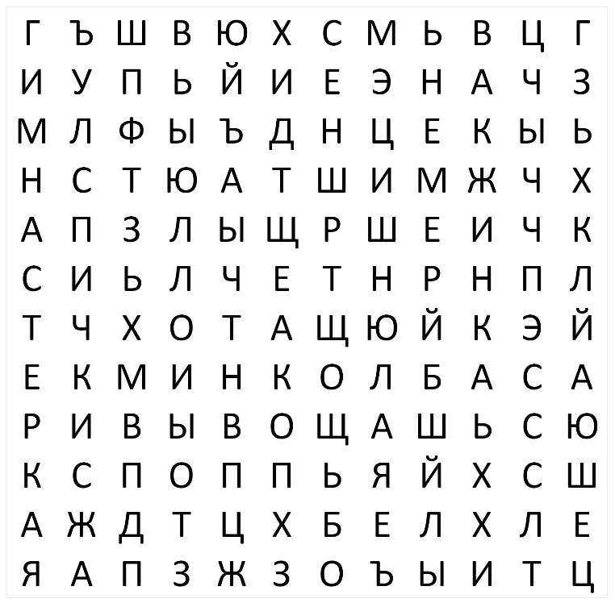

Подсказка: описание сборов можно прочитать на странице 118 сборника сказок В.Крапивина «Летящие сказки»:
«Кроме осколков котенка я уложил в ранец свитер, книжку «Снежная королева», бутылку с водой, полбуханки хлеба, нарезанную ломтиками колбасу, спички и папину медаль «За победу», на черно-оранжевой ленточке. Потом вытащил из шкафа школьную форму: штаны с аккуратной заплаткой на левом колене, гимнастерку с пуговками, похожими на военные, только без звездочек, и ремень с латунной пряжкой. На пряжке – веточки, книга и буква «Ш».

Ответ:
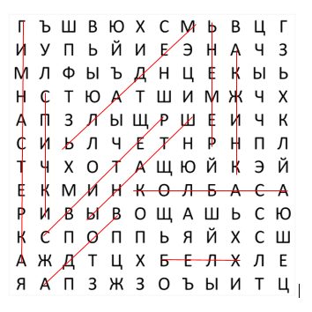

Награда: кусочек пазла (ковра-самолета).

Станция 3. «Песня Летучих Бродяг»

Вопрос: «Мы летали каждую ночь. Иногда с Веткой, иногда одни… Несколько раз мы встречали в небе восходы… И к нам прилетали лучи.
- Ура! – кричали мы, а потом Виталька вскакивал и начинал петь. Он сам тут же придумывал песню…». Восстановите порядок строк в песне, придуманной Виталькой:
Номер строки
1 | Мы летаем над городом,
 | А в городе еще темно!
 | и никто нас не достанет!
 | самыми первыми!
5 | потому что мы его увидели
 | У нас уже солнце,
 | Мы летучие бродяги,
 | Да здравствует солнце,
 | потому что умеем догонять ветер!
 | Потому что мы летаем выше всех!
11 | А здесь уже утро!
Подсказка: текст песни вы найдете на странице 154 сборника сказок В.Крапивина «Летящие сказки».
Ответ:
Номер строки
1 | Мы летаем над городом,
2 | и никто нас не достанет!
3 | Потому что мы летаем выше всех!
4 | Да здравствует солнце,
5 | потому что мы его увидели
6 | самыми первыми!
7 | Мы летучие бродяги,
8 | потому что умеем догонять ветер!
9 | У нас уже солнце,
10 | А в городе еще темно!
11 | А здесь уже утро!
Награда: кусочек пазла (ковра-самолета).

Станция 4. «Шифр Летучих Бродяг»

Вопрос: В цикл «Летящие сказки» вошли несколько произведений. Расшифруйте их названия и выберите одно, не входящее в этот цикл сказок.
1 | 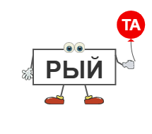  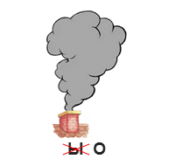
2 |   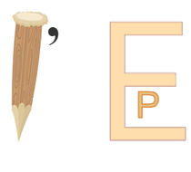
3 | 
4 | 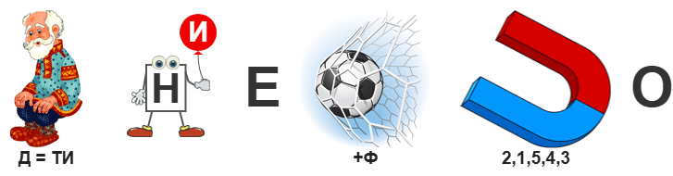
5 | 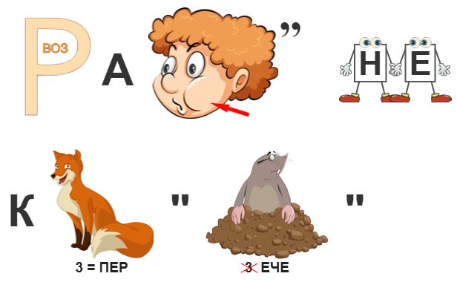  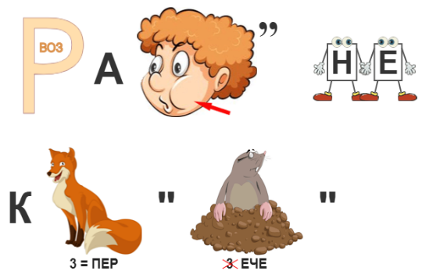
6 | 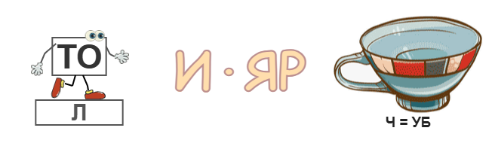
7 | 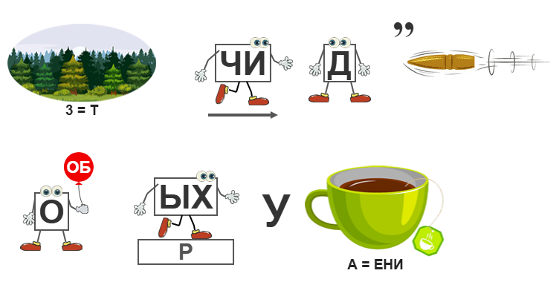
Подсказка: описание сборов можно прочитать на странице 118 сборника сказок В.Крапивина «Летящие сказки».

Ответ: Лишнее произведение – «Самолет по имени Сережка» (ребус №3)
Награда: кусочек пазла (ковра-самолета).

Станция 5. «Кто это?»
Вопрос: Определите героя произведения по его описанию или фразе.
1. На единственной сохранившейся фотографии - причесанный, лупоглазый и удивительно примерный… Совсем нас себя не похожий, только оттопыренные уши похожи. | А. Олежка  Б. Виталька  В. Ветерок
2. Белобрысый, вечно не стриженный – на шее волосы косичкой. Глаза длинные, серо-зеленые, рот большой и толстогубый, а нос тонкий, с чуть заметной горбинкой. На горбине сидело пять желтых веснушек. | А. Олежка  Б. Виталька  В. Ветерок
3. Она была высокая, горбоносая, в синем платье с воротничком, стоячим, как у офицерского кителя. Волосы у нее были гладкие | А. Виталькина мама  Б. Вера Северьяновна  В. Тетя Валя
4. Весь он трепетал в потоках ветра, летучий был и тонкий, и круглое имя … ему не подходило… У него были чуть приподнятые брови, словно он все время удивлялся и спрашивал: а вы со мной не шутите? | А. Эдик  Б. Ветерок  В. Федя
5. - Надеюсь, вы умылись, хотя бы символически? Боже мой, на кого вы похожи! | А. Тетя Валя  Б. Вера Северьяновна  В. Виталькина мама
6. – Не надо командовать! Надо просто захотеть. Понимаешь, надо просто представить, что летишь… | А. Ветерок  Б. Виталька  В. Олежка
Подсказка: описание героев можно прочитать в сборнике В.Крапивина «Летящие сказки», страницы:
Фрагмент 1 – стр. 128
Фрагмент 2 – стр. 127
Фрагмент 3 – стр. 121
Фрагмент 4 – стр. 166
Ответ:
1. На единственной сохранившейся фотографии - причесанный, лупоглазый и удивительно примерный… Совсем нас себя не похожий, только оттопыренные уши похожи. | А. Олежка
2. Белобрысый, вечно не стриженный – на шее волосы косичкой. Глаза длинные, серо-зеленые, рот большой и толстогубый, а нос тонкий, с чуть заметной горбинкой. На горбине сидело пять желтых веснушек. | Б. Виталька
3. Она была высокая, горбоносая, в синем платье с воротничком, стоячим, как у офицерского кителя. Волосы у нее были гладкие | В. Тетя Валя
4. Весь он трепетал в потоках ветра, летучий был и тонкий, и круглое имя Саша ему не подходило… У него были чуть приподнятые брови, словно он все время удивлялся и спрашивал: а вы со мной не шутите? | Б. Ветерок
5. - Надеюсь, вы умылись, хотя бы символически? Боже мой, на кого вы похожи! | А. Тетя Валя
6. – Не надо командовать! Надо просто захотеть. Понимаешь, надо просто представить, что летишь… | В. Олежка
Награда: кусочек пазла (ковра-самолета).

Станция 6. «Друг познается в полете»
Вопрос: напишите синквейн (стихотворение из 5 строк) по одному из слов облака, составленного по сказке «Ковер-самолет».


Правила синквейна:
Первая строка — заголовок, тема, состоящая из одного слова (обычно существительное, означающее предмет или действие, о котором идёт речь).
Вторая строка — два слова (прилагательные), которые описывают признаки предмета или его свойства, раскрывающие тему синквейна.
Третья строка обычно состоит из трёх глаголов или деепричастий, описывающих действия предмета.
Четвёртая строка — это словосочетание или предложение, состоящее из нескольких слов, которые отражают личное отношение автора синквейна к тому, о чём говорится в тексте.
Пятая строка — одно слово (существительное) для выражения своих чувств, ассоциаций, связанных с предметом, о котором говорится в синквейне, то есть это личное выражение автора к теме или повторение сути, синоним.

Награда: кусочек пазла (ковра-самолета).

Финальный этап (7 минут)

Подведение итогов, награждение
Команды собираются в актовом зале, сдают на проверку маршрутные листы.
Помощники выстраивают рейтинг команд.
Ведущий: «Поздравляю! Вы нашли пропажу! И в этом вам помогли дружба, командная работа, отличное знание произведения и умение работать с текстом»
А теперь хором произнесите название картины, посвященной удивительным полетам на ковре-самолете, которую нарисовал Виталий Городецкий, Виталька. Все хором произносят «Воспоминание о детстве».
Ведущий вручает командам сертификаты участника и сладкие призы.

Список используемой литературы:
1. Крапивин, В.П. Летящие сказки. - Свердловск: Сред.-Урал. Кн. Изд-во, 1991. – 608 с.: ил.
2. Методические рекомендации для классных руководителей по проведению мероприятий, посвященных увековечению памяти и празднованию в 2023 году 85-летия со дня рождения В.П.Крапивина в Свердловской области. – Екатеринбург: ГАОУ ДПО СО «ИРО», 2023. – 60 с.
2. Механика создания квестов // Skyteach. – URL: https://skyteach.ru/methods/mexanika-sozdaniya-kvestov/ (дата обращения: 03.09.2025). – Текст: электронный.
3. Современные формы работы библиотек, способствующие продвижению чтения и книги // NowBibl. – URL: http://nowbibl.ru/2021/07/sovremenny-e-formy-raboty-bibliotek-sposobstvuyushhie-prodvizheniyu-chteniya-i-knigi/ (дата обращения: 05.09.2025). – Текст: электронный.
4. Интерактивные методы в библиотечной работе // NowBibl. – URL: http://nowbibl.ru/2021/07/sovremenny-e-formy-raboty-bibliotek-sposobstvuyushhie-prodvizheniyu-chteniya-i-knigi/ (дата обращения: 03.09.2025). – Текст: электронный.

Приложение 1

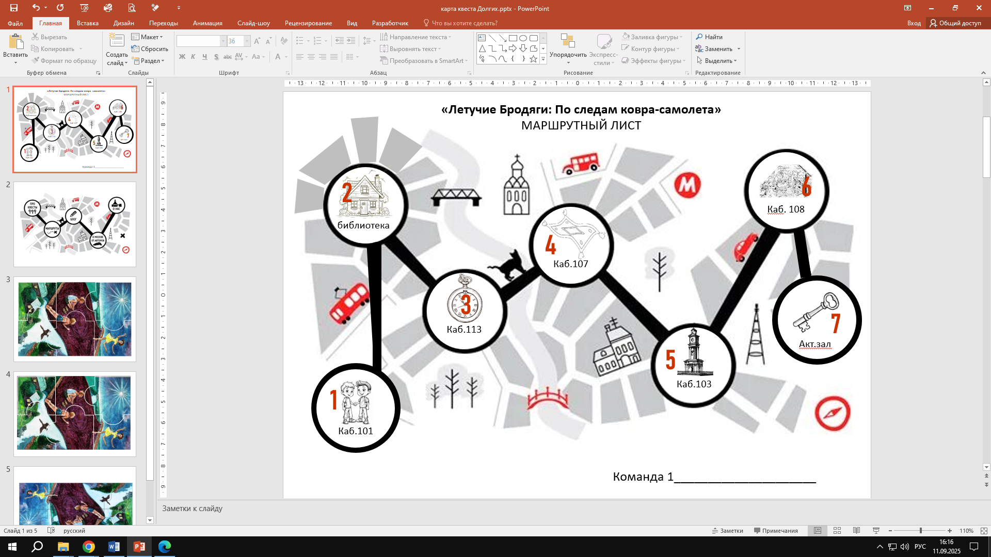
Маршрутный лист

Приложение 2

Пазл
